Trabajo Clase

**Escultura la madre del emigrante**

**-QUE REPRESENTA**

Se trata de una escultura de fuerte carácter simbólico, que causó cierto desconcierto entre los habitantes de Gijón en la década de los setenta, por lo avanzado de su lenguaje formal. Poco a poco, y después un complicado periplo, esta obra, apodada por los lugareños - La Lloca del Rinconín-, se ha convertido en un auténtico icono de la ciudad, siendo una de las esculturas más apreciadas por los gijonenses.

**-Porque se dio la emigración**

La gente de Asturias emigraba principalmente por razones económicas, buscando mejores oportunidades laborales y evitando la pobreza, especialmente durante los siglos XIX y XX. La emigración también fue impulsada por el deseo de aventura, la atracción de lo desconocido y, en algunos casos, para evitar el servicio militar. Las condiciones en los países de destino, como las políticas de inmigración de Argentina y Brasil, también jugaron un papel importante.

**-Destinos principales:**

* **América:**

La emigración asturiana se dirigió principalmente a América, con Cuba y Argentina como destinos preferidos.

* **Europa:**

Algunos emigraban a otros países europeos, pero en menor medida que a América.

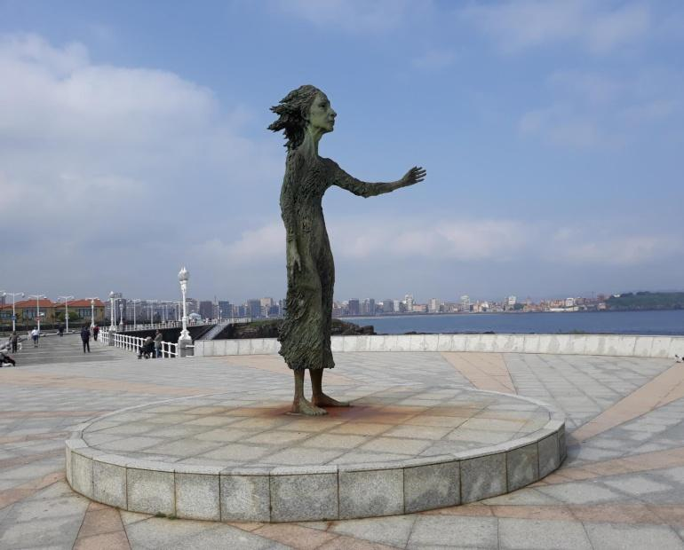

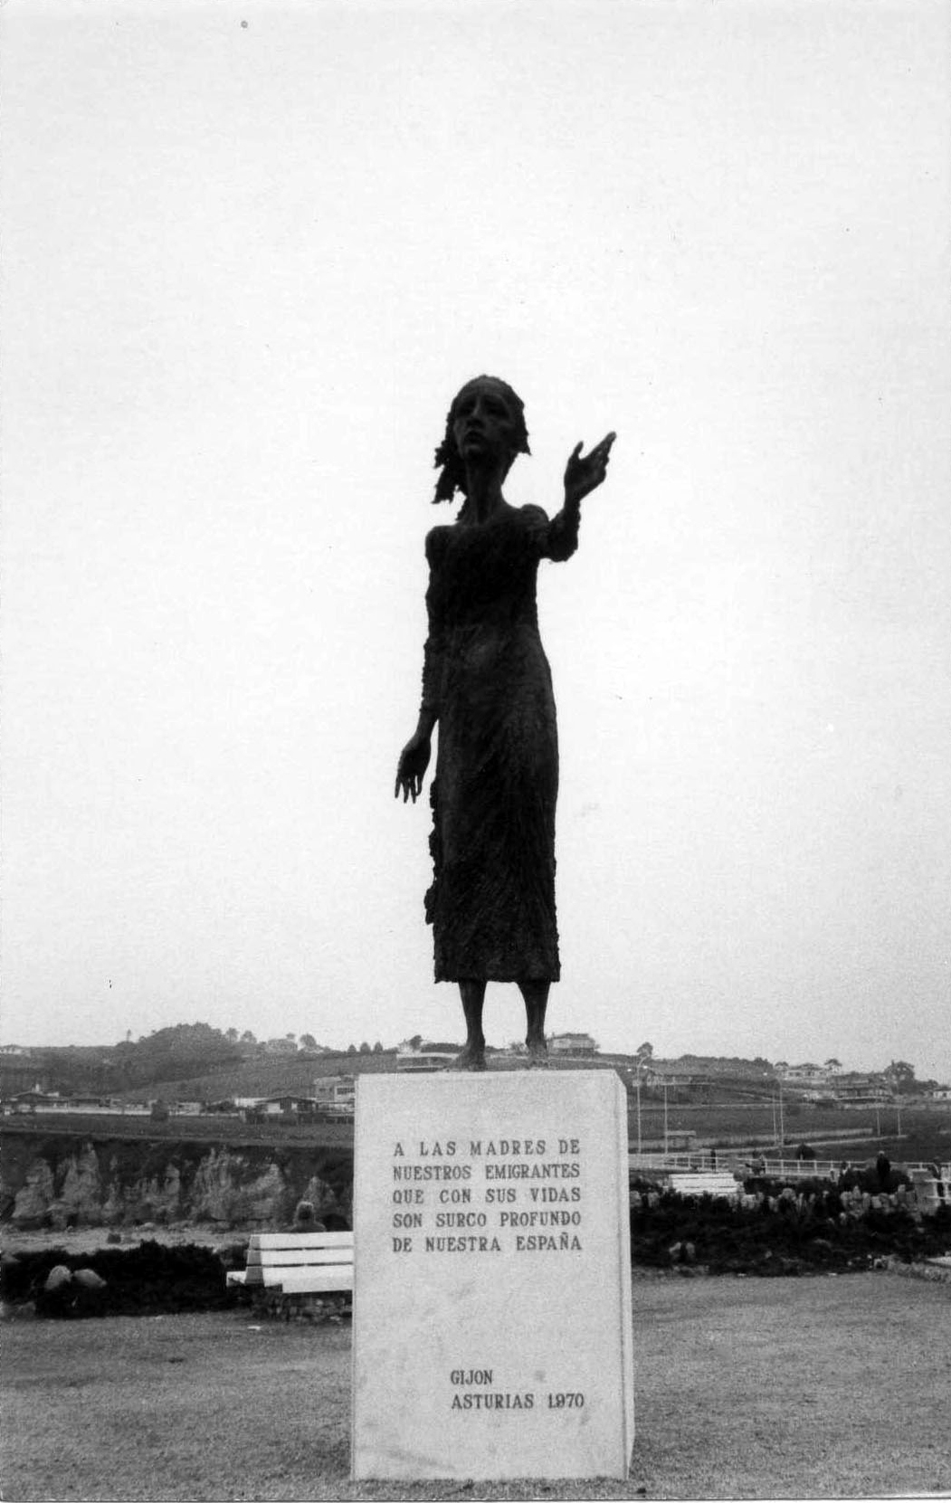

<https://ramonmuriedas.com/obra/la-madre-del-emigrante/>

video Scratch: https://www.youtube.com/watch?v=8_3gAq5edYw